THÈME 1 : L’INTÉGRATION DE L’ENTREPRISE DANS SON ENVIRONNEMENT

Comment s’établissent les relations entre l’entreprise
et son environnement économique ?

Compétences | Savoirs associés
- Identifier les principaux agents économiques en relation avec l’entreprise et leurs rôles (ménages, entreprises, banques, État)  - Présenter le fonctionnement des marchés sur lesquels intervient l’entreprise  - Repérer l’existence d’externalités pour l’entreprise | - Les agents économiques et leurs rôles  - Les échanges entre les agents économiques  - Le rôle du marché et son fonctionnement  - La concurrence et les relations de coopération  - Les barrières à l’entrée  - L’asymétrie de l’information  - Les externalités positives et négatives  - Le rôle des banques et du marché financier

- Les relations entre l’ENTREPRISE ET LES AUTRES AGENTS ÉCONOMIQUES

- Le rôle et la nature des échanges entre les agents économiques

Ressource 1 - Les agents économiques, secteurs institutionnels de la Comptabilité Nationale¹
Les différents acteurs de la vie économique sont regroupés dans des […] secteurs institutionnels [qui] regroupent les unités institutionnelles ayant des comportements économiques similaires caractérisés par leur fonction principale et la nature de leur activité. On distingue cinq secteurs institutionnels résidents : […]
- Le secteur « Sociétés non financières » regroupe les producteurs marchands dont la fonction principale consiste à produire des biens et des services non financiers […].
- Le secteur « Sociétés financières » rassemble les sociétés et quasi-sociétés dont la fonction principale consiste à fournir des services d'intermédiation financière (banque et assurance) […].
- Le secteur « Administrations publiques » est constitué des unités institutionnelles dont la fonction principale est de produire des services non marchands ou d'effectuer des opérations de redistribution du revenu et des richesses nationales. […]
- Le secteur « Ménages » rassemble les individus ou groupes d'individus considérés tant dans leur fonction de consommateurs que dans celle, éventuelle, d'entrepreneurs […].
- Le secteur « Institutions sans but lucratif au service des ménages » (ISBLM) regroupent l'ensemble des unités privées qui produisent des biens et services non marchands au profit des ménages.
Les comptes du « Reste du monde » retracent les relations économiques entre les unités qui font partie du territoire économique et celles qui n'en font pas partie.

¹ La comptabilité nationale est une représentation globale et détaillée de l'économie nationale, sous forme de tableaux chiffrés et normalisés.
https://www.insee.fr/fr/metadonnees/definition

Ressource 2 - Les trois temps du circuit économique (Vidéo-5mn)
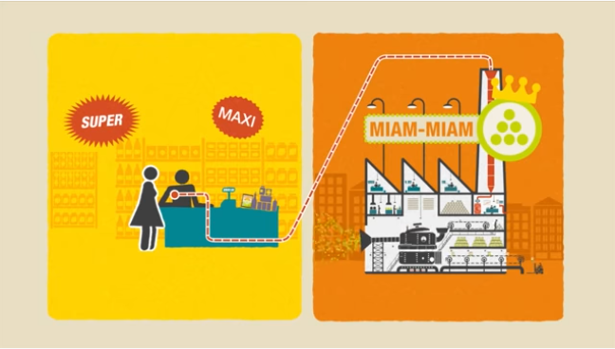 | De Mademoiselle Rose à Monsieur Gino, en passant par la société Orditop ; de l’entreprise à l’État en passant par les salariés, la banque, l’actionnaire, etc. : un circuit apparemment complexe expliqué de manière simple et humoristique.  https://www.youtube.com/watch?v=06DnEsZJt9M  https://www.citeco.fr/le-circuit-%C3%A9conomique

Ressource 3 - La multiplicité des échanges entre les agents économiques
Les entreprises ont pour fonction de produire des biens ou services marchands, mais elles jouent d’autres rôles importants dans l’économie : elles investissent […]. Comme elles font souvent appel au travail de leurs salariés, elles leurs versent, en échange, des salaires. Bénéficiant des services des administrations publiques, elles versent logiquement des prélèvements obligatoires pour les financer. Enfin, elles […] exportent des biens et services, mais en importent également […].
Les acteurs financiers produisent des services financiers en mettant en relation les agents économiques qui ont besoin d’emprunter et les agents économiques qui souhaitent placer leur épargne. Pour simplifier, traditionnellement, ce sont les ménages qui sont des prêteurs en faveur des entreprises et des administrations publiques, qui sont des emprunteuses. Évidemment, les acteurs financiers sont intégrés dans des réseaux mondiaux, notamment du fait des mouvements internationaux de capitaux. […]
Les administrations publiques investissent et consomment (sous forme de consommations intermédiaires ou de consommation finale au bénéfice des ménages). Elles sont donc à l’origine de flux de dépenses qui bénéficient donc aux entreprises, à qui cette demande s’adresse.
Les ménages touchent évidemment des revenus d’activité en échange de leur participation au processus productif, que ce soit pour le travail, ou le capital apportés. Les ménages participent aux prélèvements obligatoires, afin de faire fonctionner les administrations publiques, ou afin de fournir des moyens à la redistribution, et ils reçoivent donc logiquement des revenus de transfert. […] Les ménages peuvent, à partir de leur revenu disponible, soit consommer soit épargner. Cette consommation fournit bien évidemment une demande aux entreprises. L’épargne va, quant à elle, être prêtée aux autres agents économiques, essentiellement des entreprises et des administrations publiques.
Le reste du monde permet de visualiser les flux de biens et services, mais également de capitaux.

http://www.melchior.fr/chapitre/1-les-fondements-de-leconomie

Q1. Identifiez les principaux agents économiques et leurs rôles respectifs dans l’économie française.
Q2. À partir des ressources 1, 2 et 3, complétez le circuit simplifié des échanges économiques entre les agents économiques ci-dessous (Ressource 4).

Ressource 4 - Le circuit des échanges économiques entre cinq agents économiques
Sociétés financières
Entreprises
Ménages
Administrations publiques
Reste du monde

Flux réels | Flux monétaires
Travail | Salaires, rémunérations ou traitements
Biens et services marchands | Paiement des biens et services
Biens et services non marchands | Revenus sociaux
Prestations sociales (Sécurité sociale) | Prélèvements sociaux obligatoires
Importations | Impôts et taxes
Exportations | Épargne et placements
Source : les auteurs | Revenus de l’épargne et des placements
 | Apports de capitaux (actions, obligations)
 | Revenus de la propriété (Dividendes)
 | Prêts, crédits (créances)
Remboursement des emprunts, intérêts (dettes)
11
11
Aides et subventions
12
11
Dépôts
13
11
Retraits
14
11
Sortie de devises
15
11
Entrée de devises
16
11

- Le marché comme lieu d’organisation des échanges entre les agents économiques

Ressource 5 - Le marché de concurrence pure et parfaite et la formation du prix
Le marché est le lieu de rencontre réel ou fictif entre l’offre et la demande. Il se caractérise par la manière dont s’opère cette rencontre entre l’offre et la demande, pour aboutir à une quantité échangée et à un prix. On distingue trois catégories de marché. Le marché des biens et services où se confrontent l’offre et la demande de produits, le marché du travail où s’échange la force de travail, le marché des capitaux. […] La concurrence pure et parfaite est une situation de marché qui se rencontre lorsque les cinq conditions suivantes sont réunies :

- l’atomicité de l’offre et de la demande : multitude d’offreurs et de demandeurs [pour] qu’aucun ne puisse influencer le marché ;
- la fluidité du marché : pas de restrictions à l’entrée du marché, ainsi la concurrence n’est pas figée ;
- la transparence du marché : tous les acteurs bénéficient d’une information parfaite sur l’offre (dont les prix) ;
- l’homogénéité du produit : produits échangés identiques donc la concurrence ne porte que sur le prix ;
- la mobilité des facteurs de production : les facteurs de productions peuvent se déplacer, de manière à ce que chaque entreprise puisse profiter des mêmes conditions de production.

La concurrence imparfaite constitue la règle dans la réalité, alors que la concurrence parfaite est l’exception. […] La loi de l’offre et de la demande illustre le mécanisme de formation des prix en concurrence pure et parfaite. L’offreur cherche à maximiser son profit et le demandeur souhaite maximiser son utilité². Ainsi, plus le prix est élevé plus les quantités offertes seront importantes, moins les quantités demandées apparaîtront élevées. Le mécanisme joue également en sens inverse : plus les quantités demandées sont élevées, plus le prix augmentera puisque les demandeurs surenchérissent pour s’accaparer l’offre disponible. En outre, plus les quantités offertes s’élèvent, plus le prix a de chance de diminuer, puisque les offreurs rivalisent pour attirer vers eux la demande. […] L’équilibre du marché survient lorsque les entreprises n’ont plus intérêt à baisser leurs prix.
¹ Sensation de plaisir ou satisfaction procurée par la consommation d'un bien.

Jean Longatte et Pascal Vanhove, Économie générale en 36 fiches, 6e édition, Dunod, 2012
Q3. Dégagez les caractéristiques principales d’un marché de concurrence pure et parfaite.
Q4. Expliquez comment le prix se forme théoriquement sur un marché de concurrence.

Ressource 6 - Les différentes situations de marché : monopole et oligopole
En situation de monopole, l’entreprise fixe elle-même le prix du marché […] de manière à maximiser son profit. […] En outre, en situation de monopole, il n’est pas toujours intéressant pour l’entreprise d’augmenter trop fortement ses prix. En effet, un monopole est souvent temporaire et limité. Des prix trop élevés, et des profits en conséquence, vont susciter l’intérêt de nouveaux concurrents qui souhaiteront entrer sur le marché. […]
Sur un marché d’oligopole, une lutte des prix entre les entreprises peut conduire à la disparition de certaines d’entre elles. En effet, lorsque le produit est strictement homogène, les consommateurs choisissent le prix le moins cher. Toutefois, il n’est pas forcément de l’intérêt des entreprises de s’affronter de la sorte. Celles-ci peuvent adopter une politique de différenciation du produit (dessin, emballage, image de marque, etc.) […]. Le produit est alors considéré comme unique par les demandeurs.

Jean Longatte et Pascal Vanhove, Économie générale en 36 fiches, 6e édition, Dunod, 2012

Offre  Demande | Grand nombre d’offreurs | Petit nombre d’offreurs | Offreur unique
Grand nombre de demandeurs | Concurrence parfaite | Oligopole | Monopole
Petit nombre de demandeurs | Oligopsone | Oligopole bilatéral | Monopole contrarié
Demandeur unique | Monopsone | Monopsone contrarié | Monopole bilatéral

Q5. Donnez des exemples d’entreprises de biens et services marchands en situation de monopoles ou en situation d’oligopoles sur leur marché.
Q6. Expliquez pourquoi une entreprise en situation de monopole sur un marché ne peut pas augmenter trop fortement ses prix.

- Le rôle spécifique du marché financier dans les échanges entre les agents économiques

Ressource 7 - Les différents acteurs sur les marchés financiers
Sur un marché financier, il faut des investisseurs qui placent leur argent en bourse, des émetteurs qui viennent chercher de l’argent, des intermédiaires qui facilitent leur rencontre et un régulateur...
Parmi les investisseurs qui placent leur argent, les particuliers ont un rôle clé par le biais de la gestion de leur épargne. […] Les entreprises peuvent aussi investir directement en bourse pour placer leur trésorerie […] Enfin, les « institutionnels » (fonds de pension, banques ou sociétés d’assurance […]) placent l’argent de leurs clients [ou] leur propre argent.
Du côté des émetteurs, on retrouve donc les entreprises qui financent leurs projets en levant des capitaux (actions) ou en empruntant (obligations)... L’État français est aussi un très gros émetteur puisqu’il doit se refinancer [pour financer ses dépenses budgétaires]. Enfin, les institutions financières émettent sur les marchés des produits financiers […].
Parmi les intermédiaires on retrouve les entreprises de marché comme Euronext qui chapeaute les bourses de Paris, Lisbonne, Bruxelles… […] Les membres des marchés (banques, courtiers...) […] autorisés à transmettre et à traiter les ordres sur les marchés. Les compensateurs sont des établissements qui se chargent des opérations de règlement / livraison de titres sur les marchés.
Enfin, les autorités de marchés (ou instances de régulation) sont des institutions qui assurent la surveillance des marchés et de leurs acteurs... En France, il s’agit de l’Autorité des marchés financiers (AMF)

https ://www.boursier.com/guide/debuter-en-bourse/quels-sont-les-acteurs-des-marches-financiers

Ressource 8 - Rôle et structure des marchés financiers
Au sens large, les marchés financiers désignent des marchés où peuvent être émises, achetées ou vendues des valeurs mobilières de toute nature. Certains de ces marchés assument un rôle de financement [et] les besoins de financement des entreprises peuvent être des besoins de court, moyen ou long terme. Il existe donc plusieurs types de marchés financiers, certains consacrés aux financements à long terme (marché des obligations et marché des actions) et d’autres, dédiés aux financements à court terme (marché monétaire et marché interbancaire).

Le marché de capitaux à long terme comprend le marché des actions et le marché obligataire est un marché où sont émises et échangées les obligations des entreprises ou des collectivités publiques.
Le marché de capitaux à court terme regroupe le marché interbancaire est réservé aux banques [et] le marché monétaire [qui] permet aux institutions financières (banques centrales, banques, gestionnaires de fonds, assureurs, etc.) et aux grandes entreprises de placer ou de se procurer des capitaux. […]

Lors d’une émission (pour une obligation) ou d’une introduction (pour une action) sur le marché primaire, les investisseurs se voient proposer des titres à un certain prix (le prix d’émission). Dès lors que les actions et obligations émises sur le marché primaire ont été achetées une première fois par un investisseur, ce dernier est libre de les céder sur le marché secondaire, mais cette fois, au prix du marché c’est-à-dire au prix fixé selon la loi de l’offre et la demande. Le marché secondaire permet de rendre disponibles à tout moment les capitaux investis sur le marché primaire et d’acheter ou vendre des titres déjà émis et cotés.
https ://www.easybourse.com/pedagogie/fiche/les-differents-marches-financiers-57

Deux compléments en vidéos (6 mn environ)

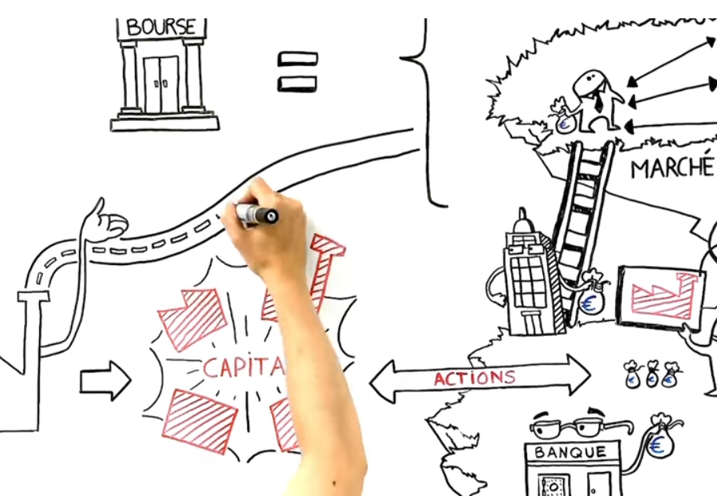  Dessine-moi l’éco :  La bourse et le financement des entreprises  https://www.youtube.com/watch?v=xcaQNIgF3R4&index=41&list=PLAD98CB76DA2DF97F | 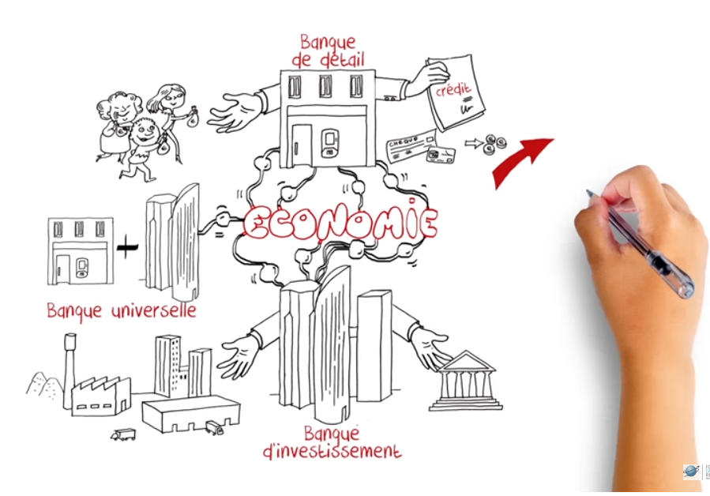  L'économie, mode d'emploi :  La banque, ça sert à quoi ?  https://www.youtube.com/watch?v=SDmxbVJR3lE

Q7. Présentez de manière schématique la structure des marchés financiers en France.
Q8. Précisez quel est le rôle des marchés financiers dans le système économique.
Q9. Déterminez le rôle spécifique des banques dans le système économique.

Application 1. - le cas « marché des smartphones »

Document 1 - L’offre et la demande sur un marché de smartphones
Prix des smartphones  (en euros) | Offre de smartphones  (en millions) | Demande de smartphones  (en millions)
90 | 1,5 | 6,5
120 | 2,6 | 5,7
150 | 3,1 | 4,1
180 | 5,4 | 2,7
210 | 6,3 | 1,8
240 | 7,2 | 1,2
270 | 8,7 | 0,8

Document 2 - La détermination du prix d’équilibre sur un marché de smartphones

1. À partir des informations relatives à un marché de smartphones (document1), tracez les courbes d’offre et de demande (document 2).
2. Déterminez le prix d’équilibre sur ce marché de smartphones.
3. Montrez, à l’aide du graphique, comment évolue le prix :
a) si la demande augmente.
b) si la demande diminue.
4. Montrez, à l’aide du graphique, comment évolue le prix :
a) si l’offre augmente.
b) si l’offre diminue.

- la dynamique et les situations de défaillance du marché

- La coexistence de relations de concurrence et de coopération

Ressource 9 - Les degrés de concurrence et le rôle de l’état (Vidéo-5mn)
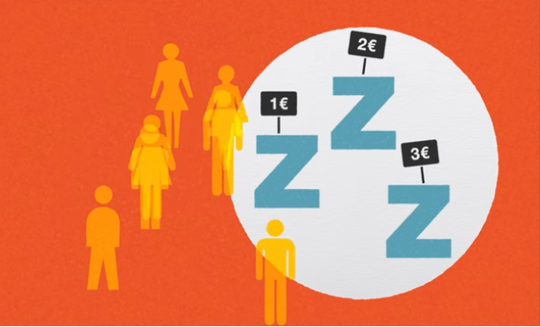 | Après avoir vu cette vidéo accessible à tous, vous en saurez plus sur les différents degrés de concurrence possibles ainsi que sur le rôle de l’État dans ce domaine.  www.citeco.fr/la-concurrence

Ressource 10 - Pourquoi une entreprise doit-elle coopérer avec un concurrent ?
Les approches classiques de la stratégie opposent la compétition à la coopération : les entreprises présentes dans une même industrie doivent choisir entre s’affronter ou coopérer. Dans une approche nouvelle, la stratégie de coopétition consiste à développer simultanément des relations de compétition et de coopération avec le même partenaire-adversaire. […]
La coopétition est définie comme une « relation […] qui émerge quand deux entreprises coopèrent dans quelques activités, et qui sont en même temps en compétition l’une avec l’autre sur d’autres activités ». […] Deux entreprises peuvent travailler en commun sur la R&D¹ tout en se concurrençant très fortement sur les produits finaux. […]
Plus les produits et services sont complexes, plus il est difficile pour les entreprises de posséder et de développer seules les ressources nécessaires à leur création. […] Pour avoir accès aux ressources qui leur sont nécessaires, les entreprises sont tentées de mettre en place des coopérations.
[Mais] coopérer avec son rival augmente le risque d’imitation de ses ressources. […] Il faut donc simultanément protéger son cœur de compétence tout en essayant d’apprendre le savoir-faire de son concurrent pour l’enrichir. […] Plus une entreprise veut bénéficier d’une relation de coopétition, plus elle doit elle-même s’ouvrir le plus largement possible à son partenaire. Or, plus elle s’ouvre à son partenaire, plus elle s’expose à un pillage de ses ressources et compétences.

¹ Recherche et Développement.

Anne-Sophie Fernandez, Université de Montpellier 1, Pourquoi coopérer avec un concurrent ?
Revue française de gestion, 2010
https://www.cairn.info/revue-francaise-de-gestion-2010-5-page-155.htm

Q10. Définissez la notion de coopétition et montrez, à l’aide d’exemples, que des entreprises peuvent être à la fois concurrentes et partenaires.
Q11. Expliquez pourquoi une entreprise est parfois contrainte d’établir des relations de coopération avec son concurrent.
Q12. Montrez que les relations de coopération entre entreprises peuvent être risquées.

- Les défaillances du marché : asymétrie d’information et barrières à l’entrée

Ressource 11 - L’asymétrie d’information, sélection adverse et aléa moral
On parle d'asymétrie d'information lorsque l'un des deux contractants dispose d’une information de meilleure qualité sur le produit ou sur les conditions de l'échange, ce qui lui confère un avantage qui perturbe l'allocation optimale des ressources. […]
On parle de sélection adverse lorsque l'acheteur [ne peut évaluer] la qualité des produits vendus sur le marché. Les vendeurs d’un bien de mauvaise qualité ont alors intérêt à augmenter leur prix de vente, et les acheteurs ne sont plus assurés qu'un prix élevé est la garantie d'une bonne transaction. Si les prix baissent, les « bons » vendeurs sortent du marché et seuls les « mauvais » ont encore intérêt à offrir leurs produits. Le prix ne joue plus son rôle d’information pour les acteurs, la transaction devient un acte risqué pour les acheteurs et les « bons » offreurs. […] La réglementation, comme par exemple la garantie contre les vices cachés, est un des moyens qui permettent de contraindre les agents à révéler leur information. […]
On parle d'aléa moral lorsqu'un mandant (un employeur, un assureur par exemple) rémunère un mandataire (un salarié, un assuré par exemple) sans être parfaitement sûr que le comportement de ce dernier sera conforme à ce qu'il en attend. […] Les mandants doivent donc trouver des mesures incitatives obligeant les mandataires à révéler l’information qu'ils cachent. […]
Le marché en situation d'information incomplète ou imparfaite ne permet pas une bonne coordination des décisions. L'acteur est alors amené à anticiper la décision de l’autre en imaginant les différentes probabilités d’action.
Eric Maurus, David Calmels, IUT, L’essentiel du cours, Économie, Nathan, 2012.

Q13. Définir l’asymétrie d’information.
Q14. Expliquer pourquoi l’asymétrie d’information conduit à un déséquilibre du marché.

Ressource 12 - Les barrières à l’entrée de concurrents sur un marché
Les barrières à l’entrée sont des facteurs réduisant la possibilité pour de nouveaux entrants potentiels de pénétrer un marché ou un secteur. Ces facteurs permettent ainsi aux entreprises en place de pratiquer des prix supérieurs sans provoquer l’entrée de nouveaux concurrents […]. Les barrières à l’entrée sont de nature économique (économies d’échelle¹, […] coûts de transfert²), commerciale (accès aux réseaux de distribution, réputation), technologique (accès à la technologie, accès aux ressources rares, expérience) et réglementaire (barrières étatiques ou gouvernementales restreignant l’investissement direct à l’étranger ou protégeant des secteurs sensibles comme le nucléaire ou l’armement). […] Les tribunaux peuvent juger abusives les barrières à l’entrée imposées artificiellement par les firmes du secteur, alors accusées d’un abus de position dominante.
Pour pouvoir entrer sur le marché, deux possibilités existent pour les nouveaux entrants : soit subir des coûts plus élevés parce qu’ils ne maîtrisent pas les facteurs d’exploitation nécessaires […], soit contourner les barrières. Les entrants potentiels mènent alors des stratégies de croissance externe (fusions ou acquisitions) ou conjointe (alliances). Ainsi, ils pénètrent le marché grâce [à une] firme en place qu’ils rachètent ou avec laquelle ils vont collaborer. Ils peuvent également mener des stratégies de rupture (technologique ou de produit), visant à déstabiliser les firmes du secteur en proposant un produit ou un service radicalement nouveau, réduisant à néant la protection des barrières.

¹ Diminution du coût moyen de production résultant de l'accroissement des quantités produites.
² Coûts associés aux transactions entre sociétés d'un même groupe.

Régis Dumoulin, Gilles Guieu, Pierre-Xavier Meschi, Franck Tannery, La stratégie de A à Z, Dunod, 2010.

Q15. Montrer que les barrières à l’entrée perturbent les règles de la concurrence sur le marché.
Q16. Préciser comment les entreprises peuvent contourner les barrières à l’entrée sur un marché.

Application 2. - le cas « MICROSOFT-XIAOMI »

Document 1 - Deux entreprises a priori concurrentes
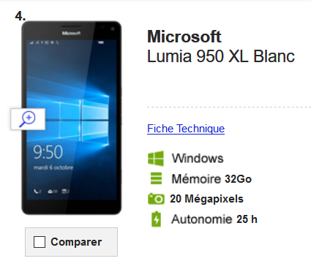 | 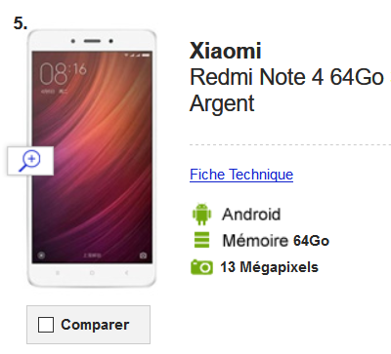

Document 2 - Deux entreprises a priori concurrentes
Microsoft s'est mis d'accord avec Xiaomi afin de lui transférer plusieurs brevets et lui permettre de s'attaquer au marché américain des smartphones et également d'autres marchés matures. L'accord signé entre les deux fournisseurs prévoit également que le constructeur chinois embarque dans ses smartphones et tablettes les solutions Office et Skype de l'éditeur. En tout, ce sont près de 1 500 brevets qui vont tomber dans l'escarcelle du chinois selon des derniers rapports. Xiaomi va également signer des accords de licences croisées pour d'autres brevets Microsoft. […] Du côté du constructeur chinois, il s'agirait en tout cas là d'une bonne affaire : « De toute façon, Xiaomi essayait de renforcer son portefeuille de brevets en particulier pour l'aider dans ses efforts d'internationalisation, et cette opération apparaît comme un bon coup d'accélérateur », a noté Bryan Ma (Vice-président de la recherche sur les terminaux chez IDC). […]
Microsoft a également tout à gagner d'un tel partenariat, avec l'opportunité de proposer à une nouvelle frange d'utilisateurs de plus en plus nombreux à être conquis par les smartphones du chinois, ses solutions maison Office et Skype particulièrement populaires. […] En rachetant des brevets à Microsoft, Xiaomi va également être en mesure d'étoffer son portefeuille en matière de propriété intellectuelle et se donner les moyens juridiques supplémentaires de se protéger et d'attaquer les sociétés qui pourraient exploiter ou utiliser sans aucun accord ses brevets.

https://www.lemondeinformatique.fr/actualites/lire-xiaomi-rachete-des-brevets-a-microsoft-65002.html, 2016

Document 3 - Microsoft et Xiaomi, un partenariat autour de l’intelligence artificielle
Microsoft et Xiaomi ont récemment annoncé avoir passé un partenariat autour de l’intelligence artificielle. L’accord va notamment permettre à Xiaomi d’utiliser les services de cloud de Microsoft, dont la plate-forme Azure, pour des smartphones, des ordinateurs portables, des enceintes connectées et d’autres produits similaires. Tous ces éléments sont très importants parce que Xiaomi a envie de se lancer progressivement à l’international. Microsoft va notamment l’aider pour le marketing de futurs ordinateurs portables sous Windows, et ce dans le monde entier.
Concernant l’enceinte connectée, Microsoft et Xiaomi disent réfléchir à cette idée. L’assistant utilisé serait Cortana, qui appartient à Microsoft, et permettrait de réaliser plusieurs actions à la voix, comme c’est le cas avec Google Assistant sur le Google Home, Alexa sur Echo d’Amazon et Siri sur le HomePod d’Apple.
Mais au fait, quel est l’intérêt de Microsoft ici ? En plus de proposer ses services à un constructeur important, c’est un moyen de se faire une plus grande place sur le marché chinois. Xiaomi cherche à se lancer dans le monde, mais ne va pas oublier son pays d’origine pour autant. Et c’est exactement ce que Microsoft recherche pour attirer de nouveaux utilisateurs.

http://kulturegeek.fr/news-133877/microsoft-xiaomi-sassocient-smartphones-enceintes-plus-lintelligence-artificielle 2018
1. Caractérisez le contenu des deux accords de partenariat passés entre Microsoft et Xiaomi.
2. Exposez les avantages de ces deux partenariats pour Microsoft.
3. Exposez les avantages de ces deux partenariats pour Xiaomi.

- L’INFLUENCE DE L’ENTREPRISE SUR SON ENVIRONNEMENT

- L’existence d’externalités négatives ou positives

Ressource 13 - Les externalités négatives et les externalités positives
Les économistes désignent par « externalité » ou « effet externe » le fait que l’activité de production ou de consommation d’un agent affecte le bien-être d’un autre sans qu’aucun des deux reçoive ou paye une compensation pour cet effet. Une externalité présente ainsi deux traits caractéristiques. D’une part, elle concerne un effet secondaire, une retombée extérieure d’une activité principale de production ou de consommation. D’autre part, l’interaction entre l’émetteur et le récepteur de cet effet ne s’accompagne d’aucune contrepartie marchande.
Une externalité peut être positive ou négative selon que sa conséquence sur le bien-être est favorable ou défavorable. La pollution sous toutes ses formes est un exemple typique d’externalité négative : lorsqu’une usine rejette des déchets dans l’environnement, elle inflige, sans contrepartie, une nuisance aux habitants de la région. […] La vaccination contre des maladies contagieuses, les retombées technologiques d’une innovation du domaine public sont, en revanche, des externalités positives. […]
En l’absence de contrepartie marchande, le responsable de l’externalité, l’émetteur, ne tient pas compte, dans sa décision, de l’influence de ses actes sur le bien-être des autres. […] En l’absence de réglementation, une industrie polluante ne subit aucune répercussion des dommages qu’elle cause, le pollueur n’intégrant pas, dans son calcul économique, les effets négatifs de son comportement sur l’environnement.

Dominique Henriet, « Externalité », Idées & Notions en Économie, Encyclopaedia Universalis

Q17. Définir l’externalité puis donner des exemples d’externalités négatives et d’externalités positives.

- Les moyens de lutter contre les externalités négatives

Ressource 14 - Quels outils pour lutter contre les externalités négatives ?
Les instruments à la disposition des pouvoirs publics pour diminuer les […] externalités peuvent être classés en trois catégories : la réglementation, les incitations économiques et la création de marchés. Ces différents instruments ont pour objectif commun [de conduire] l’émetteur à tenir compte de tous les effets dans son calcul économique […].
La première catégorie d’instruments consiste à interdire ou à rendre obligatoire certains comportements à l’origine des externalités [comme] l’édiction de normes d’émission polluante, la circulation interdite ou alternée les jours de forte pollution […].
La deuxième catégorie regroupe l’ensemble des incitations économiques, qui prennent le plus souvent la forme de taxes ou de subventions, sur les activités génératrices d’externalités […]. Les écotaxes ont ainsi pour objectif d’impliquer le pollueur en lui faisant supporter le coût social de la pollution. […] Le péage urbain, conçu dans l’optique de lutter contre l’encombrement et la pollution automobile, en est un autre exemple. […]
La dernière catégorie d’instruments consiste à créer des marchés. […] Récemment sont apparus les marchés de permis de polluer : on distribue aux entreprises polluantes […] des droits initiaux sur l’environnement qui peuvent ensuite être échangés sur un marché. Les entreprises en situation de dépolluer facilement préféreront limiter leur pollution et vendre leurs droits, alors que d’autres pour lesquelles la dépollution est coûteuse en achèteront.

Dominique Henriet, « Externalité », Idées & Notions en Économie, Encyclopaedia Universalis

Q18. Présenter les trois catégories d’outils permettant de limiter les externalités négatives.

Application 3. - le cas « externalités + ou - »

Document 1 - Les agriculteurs défendent les pesticides
Environ 200 agriculteurs ont bloqué hier les Champs-Élysées pour dire leur inquiétude de voir le gouvernement interdire l'usage de produits phytosanitaires (substances ayant pour action de protéger les végétaux contre tout organisme nuisible). Et parmi eux, le fameux désherbant glyphosate. Ils jugent ces produits indispensables pour conserver «l'excellence agricole française». Le glyphosate est classé comme cancérogène probable par le centre international de recherche sur le cancer. «Il faudrait soutenir l'agriculture française sinon elle va disparaître et on aura recours massivement à des importations de produits alimentaires qui sont cultivés dans des conditions phytosanitaires bien plus déplorables que les nôtres», a déclaré Damien Greffin, président de la FNSEA d'Ile-de-France.
En juillet, la Commission européenne a proposé le renouvellement pour dix ans de la licence du glyphosate qui expire fin 2017. Le ministre de l'Agriculture Stéphane Travert a suggéré hier que la France propose de la prolonger de «5 à 7 ans». Le vote à l'UE pourrait avoir lieu le 5 ou 6 octobre. […] «J'ai besoin, moi, d'être rassuré sur la sécurité alimentaire et sanitaire sur le long terme», a déclaré le ministre de la Transition énergétique, Nicolas Hulot.

https://www.ladepeche.fr/article/2017/09/23/2651422-les-agriculteurs-defendent-les-pesticides-a-paris.html

Document 2 - Les abeilles, championnes de la pollinisation
Bejo est un producteur international de semences de légumes. Les abeilles sont probablement nos employés les plus importants. Nous élevons nos propres abeilles et sommes actifs à l'international dans la sélection et la recherche sur les abeilles. […] Les abeilles jouent un rôle essentiel dans la fécondation des plantes, y compris pour les cultures alimentaires. Pour qu'une plante porte des fruits ou forme des graines, le pollen (mâle) doit d'abord faire son chemin jusqu'au pistil (femelle) de la fleur. […]
Bon nombre de plantes indispensables à notre alimentation ont besoin des insectes pour la pollinisation. Mais les abeilles restent les championnes de la pollinisation. […] Chaque ruche installée dans un champ par un apiculteur contient une colonie comptant 20 000 à 40 000 pollinisateurs. Sans surprise, les producteurs de fruits et de certains légumes et cultures de plein champ travaillent en étroite collaboration avec des apiculteurs professionnels.

http://www.bejo.fr/magazine/bejo-et-les-abeilles-des-partenaires-naturels

Document 3 - Les impacts de la politique RSE d’Orange
Orange mène depuis plus de 10 ans une politique très active en matière d’environnement. […] Le 1er objectif concerne la réduction de nos émissions de CO2 de 50% par usage client d’ici 2020 (par rapport à 2006). Pour atteindre cet objectif, nous avons engagé une multitude d’actions dans tous les domaines : réseau et infrastructures techniques (72% de notre consommation globale), bâtiments (22%), transports (6%). […] Nous travaillons sur de multiples chantiers tels que la collecte de mobiles usagés avec un objectif de 30 % de mobiles usagés récupérés en Europe d’ici à 2020 (vs 15,3 % et 1,8 million de mobiles en 2016).

https://www.ekopo.fr/single-post/2017/10/18/%C2%AB-Nos-externalit%C3%A9s-positives-sont-%C3%A9troitement-li%C3%A9es-%C3%A0-notre-activit%C3%A9-%C2%BB

1. Repérez les externalités créées par les agents économiques citées dans les documents.
2. Classez ces externalités en deux catégories : positives et négatives.
3. Montrez comment l’entreprise Orange corrige des externalités négatives en externalités positives.

Questions de complémentarité

1. COMPLÉMENTARITÉ économie-Management

Les agents économiques sont-ils les parties prenantes de l’entreprise ?

2. COMPLÉMENTARITÉ économie-droit

Les accords de coopération sont-ils une entrave à la concurrence ?

Accord horizontal
Accord entre concurrents réellement actifs ou potentiels - c’est-à-dire entre entreprises se trouvant au même niveau de la chaîne de production ou de distribution - portant par exemple sur la recherche et le développement, la production, les achats ou la commercialisation. Les accords horizontaux peuvent restreindre la concurrence, notamment lorsqu’ils prévoient la fixation de prix ou le partage de marchés, ou encore lorsque le pouvoir de marché découlant de cette coopération horizontale produit des effets négatifs sur les prix, la production, l’innovation ou la diversité et la qualité des produits.

Abus de position dominante
Pratiques commerciales anticoncurrentielles (y compris l’exploitation incorrecte de clients ou l’éviction de concurrents) auxquelles est susceptible de se livrer une entreprise en position dominante pour conserver ou renforcer sa position sur le marché. Le droit de la concurrence interdit ce type de comportement, car il fausse la concurrence qui s’exerce entre les entreprises, porte préjudice aux consommateurs et dispense l’entreprise en position dominante de véritablement entrer en concurrence avec les autres entreprises. L’article 102 du Traité sur le Fonctionnement de l’UE donne des exemples d’abus, à savoir l’imposition de prix non équitables, la limitation des débouchés et l’application à l’égard de partenaires commerciaux de conditions inégales ou inutiles.
Institut de Droit de la concurrence
http://www.concurrences.com/fr/droit-de-la-concurrence/glossaire-des-termes-de-concurrence

3. COMPLÉMENTARITÉ économie-droit

Le contrat permet-il de réduire le déséquilibre d’informations entre les agents économiques ?

Les Échos, « Asymétrie d’information », 2003
Damien Gaumont, maître de conférences, université Panthéon Assas (Paris-II)

Au moment de réaliser une transaction, on se trouve en situation d'information asymétrique chaque fois qu'il est impossible d'observer soit les caractéristiques des produits ou services que l'on souhaite acquérir (antisélection), soit les actions des parties en présence (aléa moral), soit les deux à la fois. Comme toutes les informations pertinentes d'une transaction ne sont pas spontanément véhiculées par le marché, il faut se poser la question de savoir si l'une ou l'autre des parties qui contracte ne risque pas d'être lésée. Si oui, que faut-il faire pour éviter une telle situation ? L'enjeu du débat est d'importance car il consiste à traiter de l'honnêteté, de la coopération, de la réputation, voire de la confiance. Il s'agit d'un problème quotidien qui coûte très cher aux entreprises, comme l'illustre l'exemple suivant.
https://www.lesechos.fr/03/03/2003/LesEchos/18857-154-ECH_--asymetrie-d-information--.htm

4. complémentarité économie-droit

La réglementation permet-elle de lutter contre les externalités négatives ?

En matière de qualité de l'air, trois niveaux de réglementations imbriqués peuvent être distingués (européen, national et local). L'ensemble de ces réglementations a pour principales finalités :
- L'évaluation de l'exposition de la population et de la végétation à la pollution atmosphérique.
- L'évaluation des actions entreprises par les différentes autorités dans le but de limiter cette pollution.
- L'information sur la qualité de l'air.
Les directives européennes sont transposées dans la réglementation française.

https://www.airparif.asso.fr/reglementation/normes-francaises

Après le 31 mai 2018, dans le cadre de la réglementation européenne REACH, il ne sera plus possible de fabriquer ou importer des substances chimiques à plus d'une tonne par an si elles n'ont pas été enregistrées. Fabricants, importateurs, distributeurs ou utilisateurs, vous êtes tous concernés par cette réglementation !

https://www.ecologique-solidaire.gouv.fr/professionnels-derniere-echeance-enregistrer-vos-produits-chimiques

Le code de l'énergie prévoit la réalisation d’un audit énergétique pour les grandes entreprises de plus de 250 salariés, afin qu’elles mettent en place une stratégie d’efficacité énergétique de leurs activités. L’audit énergétique permet de repérer les gisements d’économies d’énergie chez les plus gros consommateurs professionnels (tertiaires et industriels). Si les investissements préconisés par l’audit sont réalisés, les économies d’énergie peuvent permettre, selon la nature de l’activité, jusqu’à 30 % d’économies, et dépasser 50 % pour la part de la consommation liée au bâtiment.

https://www.ecologique-solidaire.gouv.fr/audit-energetique-des-grandes-entreprises

5. complémentarité économie-management

La performance globale de l’entreprise intègre-t-elle les externalités négatives ?

L’Agence de l’environnement et de la maîtrise de l’énergie (ADEME) participe à la mise en œuvre des politiques publiques dans les domaines de l’environnement, de l’énergie et du développement durable.

Agir sur les impacts environnementaux de l’entreprise, mais aussi sur ses produits ou services, contribue à renforcer sa performance globale.
À court terme, réduire les impacts environnementaux de l’entreprise consiste à diminuer les gaspillages de matières, d’énergie, et donc ses coûts.
À moyen terme, la démarche environnementale est un moyen d’identifier – avec le personnel de l’entreprise, les fournisseurs et les clients – des opportunités pour mieux répondre à la demande, avec des impacts environnementaux réduits et des coûts maîtrisés.
À long terme, c’est l'occasion de renforcer la compétitivité de l’entreprise face aux augmentations tendancielles des prix des matières premières et de l’énergie, aux évolutions de la demande des clients et au renforcement des exigences réglementaires.

http://www.ademe.fr/entreprises-monde-agricole/reduire-impacts
http://www.ademe.fr/entreprises-monde-agricole/organiser-demarche-environnementale/dossier/systemes-management/systeme-management-environnemental

